Comunión
ES MI PADRE
Osvando Catena
1. Es mi Padre quien les da verdadero Pan del Cielo;
el que come de este Pan, vivirá eternamente
yo soy ese Pan de vida, que ha bajado desde el cielo.

CORO:
CREEMOS, SEÑOR, EN TU PALABRA,
TÚ ERES EL PAN QUE DA LA VIDA.

2. Todo aquel que venga a mí, no padecerá más hambre,
todo aquel que crea en mí, no padecerá más sed;
es mi carne la comida, y mi sangre la bebida. CORO.

3. El que come de este Pan, vive en mí y yo en él,
el que bebe de esta copa tiene ya la vida eterna,
Yo lo resucitaré en el día del Señor. CORO.

Despedida
TODA HERMOSA ERES MARÍA
Alejandro Vega Matus
CORO
TODA HERMOSA ERES MARÍA DESDE TU INSTANTE PRIMERO,
PUES LA MANCHA ORIGINAL, NO TUVO EN TU SER DERECHO.

1. Tú eres de Jerusalén, la gloria y sumo contento,
Tú eres de Israel la alegría y honra del cristiano pueblo. CORO.

2. Tú eres de los pecadores, la abogada a cuyo esfuerzo.
¡Oh, María! deben todos,tan favorable decreto CORO.

3. ¡Oh prudentísima Virgen! De la castidad espejo.
¡Oh clementísima Madre! Abriga a todo tu gremio. CORO.

4. Ruega por nosotros pía, Tú intercesión sea presto,
porque nos confiera gracias Jesucristo Señor Nuestro. CORO.
Canto de entrada
VALLAMOS JUBILOSOS
E. Goicoechea Arrondo – A. Danos
CORO:
VALLAMOS JUBILOSOS, AL ALTAR DE DIOS.
VALLAMOS JUBILOSOS, AL ALTAR DE DIOS.

1. Al sagrado altar nos guíen su verdad y su justicia
a ofrecer el sacrificio que le da gloria infinita. CORO.

2. Al Dios santo celebremos que nos llena de alegría
y subamos hasta el monte donde Dios se sacrifica. CORO.

3. Ofrezcamos todos juntos esta victima divina
que se inmola por nosotros para darnos luz y vida. CORO.

4. Gloria sea al Padre Eterno, gloria a Cristo, nuestro guía,
y al Espíritu Divino alabanzas infinitas. CORO.

Señor ten piedad
KYRIE ELEISON
Marco Frisina
Kyrie, kyrie, kyrie eleison.
KYRIE, KYRIE, KYRIE ELEISON.

Christe, Christe, Christe eleison.
CHRISTE, CHRISTE, CHRISTE ELEISON.

Kyerie, kyrie, kyrie eleison.
KYRIE, KYRIE, KYRIE ELEISON.

Gloria
GLORIA IN EXCÉLSIS DEO
Marco Frisina
CORO.
GLORIA, GLORIA IN EXCÉLSIS, GLORIA IN EXCÉLSIS DEO,
ET IN TERRA PAX HOMÍNIBUS BONE VOLUNTÁTIS.

1. Laudámus te, benedícimus te, adorámos te, gloridicámus te,
grátias áginus tibi propter magnam glóriam tuam.
Dómine Deus, Rex celéstis, Deus Pater omnípotens.
Dómine Fili unigénite, Jesu Christe. CORO.

2. Dómine Deus, Agnus Dei, Filius Patris,
quitollis peccáta mundi, miserére nobis,
quitollis peccáta mundi, súscipe deprecatiónem nostram.
Qui sedes ad déxteram Patris, miserére nobis. CORO.

3. Quóniam tu solus Sanctus, tu solus Dóminus,
tu solus Altíssimus, Jesu Christe
cum Sancto Spíritu in glória Dei Patris.
AMEN.

Salmo responsorial

ANTÍFONA:
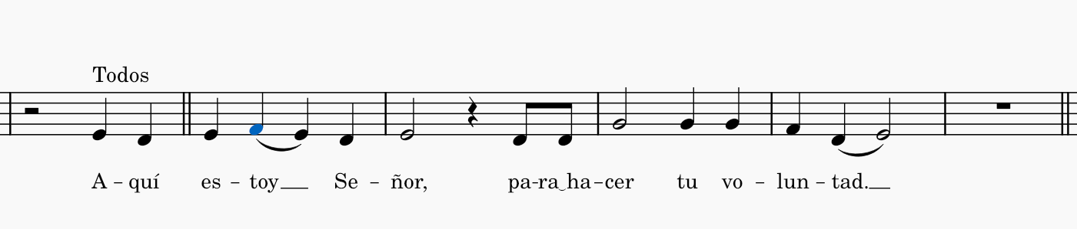
La letra de la antífona cambia según el domingo que se celebra la misa.

Aleluya
ALELUYA - MELODÍA “ALELUYA, O FILI”
Del gregoriano
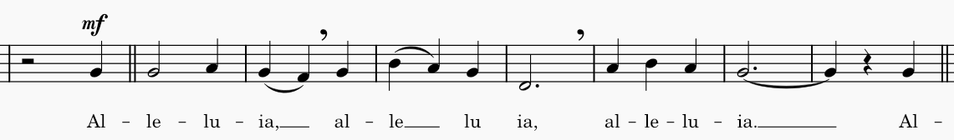

La letra de la aclamación cambia según el domingo que se celebra la misa.

Presentación de ofrendas
PADRE ETERNO
E. Goicoechea Arrondo – A. Danos
1. Padre eterno, Dios piadoso, dígnate aceptar benigno
esta hostia, trigo nuestro, y este cáliz, nuestro vino.

2. Rebosantes de alegría, a tu altar nos dirigimos
a ofrecerte nuestros dones, de tu mano recibidos.

3. Juntamente te ofrecemos, con el pan y con el vino,
cuanto somos y tenemos, en un mismo sacrificio.

Santo
SANCTUS
Marco Frisina
SANCTUS, SANCTUS, SANCTUS DÓMINUS DEUS SÁBAOTH.

Pleni sunt cœli et terra glória tuam.
HOSANNA IN EXCÉLSIS. HOSANNA IN EXCÉLSIS.

Benedíctus qui venit in nómine Dómini.
HOSANNA IN EXCÉLSIS. HOSANNA IN EXCÉLSIS.

Cordero de Dios
AGNUS DEI
Marco Frisina
Agnus Dei, quitolis peccáta mundi, miserére nobis.
MISERÉRE NOBIS.

Agnus Dei, quitolis peccáta mundi, miserére nobis.
MISERÉRE NOBIS.

Agnus Dei, quitolis peccáta mundi, dona nobis pacem.
DONA NOBIS PACEM.

Kyerie, kyrie, kyrie eleison.
KYRIE, KYRIE, KYRIE ELEISON.
Vallamos jubilosos

CORO:
Vallamos jubilosos, al altar de Dios.
Vallamos jubilosos, al altar de Dios.

